МИНИСТЕРСТВО ОБРАЗОВАНИЯ РЕСПУБЛИКИ БЕЛАРУСЬ
Учреждение образования «БЕЛОРУССКИЙ ГОСУДАРСТВЕННЫЙ ТЕХНОЛОГИЧЕСКИЙ УНИВЕРСИТЕТ»

Факультет Информационных технологий
Кафедра Информационных систем и технологий
Специальность 6-05-0611-01 «Информационные системы и технологии»

ПОЯСНИТЕЛЬНАЯ ЗАПИСКА КУРСОВОГО ПРОЕКТА

по дисциплине «Компьютерные языки разметки»
Тема: веб-сайт «Клуб верховой езды»

Исполнитель
студент 1 курса 1 группы ________________ Н.А. Хаецкая
подпись, дата

Руководитель
Ассистент ____________ Е.А. Блинова
должность, ученая степень, ученое звание подпись, дата

Допущен к защите _____________________________ _______________
_______________________________ _______________
_______________________________ _______________
дата, подпись
Курсовой проект защищен с оценкой
Руководитель _________________ ______________ Жиляк Н.А .
подпись дата инициалы и фамилия

Минск 2026

МИНИСТЕРСТВО ОБРАЗОВАНИЯ РЕСПУБЛИКИ БЕЛАРУСЬ
Учреждение образования
«БЕЛОРУССКИЙ ГОСУДАРСТВЕННЫЙ ТЕХНОЛОГИЧЕСКИЙ УНИВЕРСИТЕТ»
Факультет информационных технологий
Кафедра информационных систем и технологий
Утверждаю

Заведующий кафедрой

___________ Е.А. Блинова
^{подпись} ^{инициалы и фамилия}

«___» _________________2026 г.

ЗАДАНИЕ
на курсовое проектирование
по дисциплине «Компьютерные языки разметки»
Курс 1 Группа: 1 Специальность: 6-05-0611-01 Информационные системе и технологии
Студент: Хаецкая Надежда Александровна
1. Тема: Веб-сайт «Клуб верховой езды»
2. Срок выполнения курсового проекта: с 10 февраля 2026 г. по 06 мая 2026 г.
3. Технические требования :
3.1 Прототип веб-сайта должен быть разработан с использованием графических редакторов Figma/Adobe XD/Sketch.
3.2 Для хранения данных должен быть использован XML-формат.
3.3 Разметка содержания сайта должна быть выполнена с применением HTML5 и XML.
3.4 Для описания внешнего вида веб-страниц использовать SCSS и CSS3.
3.5 Веб-сайт должен содержать:
– семантические теги HTML5;
– графические элементы в форме SVG;
– несколько веб-страниц;
– JavaScript для управления элементами DOM.
3.6 Верстка сайта должна быть адаптивной и кроссбраузерной;
3.7 Для тестирования использовать The W3C Markup Validation Service/Git Super Linter
3.8 Проект и пояснения к проекту должны быть размещены на GitHub.
4. Содержание пояснительной записки
1. Титульный лист;
2. Задание на курсовое проектирование;
3. Введение;
4. Постановка задачи;
5. Проектирование веб-сайта
6. Реализация структуры веб-сайта
7. Тестирование веб-сайта
8. Заключение
9. Список использованных источников
10. Приложения (полный исходный текст программы разработанного приложения с подробными комментариями)

5. Форма представления на GitHub выполненного курсового проекта:
– Теоретическая часть пояснительной записки курсового проекта должна быть представлена в формате MS Word.
– Оформление записки должно быть согласно правилам.
– Листинги представляются в приложении.

Календарный план
№ п/п | Наименование этапов курсового проекта | Срок выполнения этапов проекта
1 | Задание на курсовое проектирование. Титульный лист | 05.02.2026
2 | Введение. Постановка задачи | 20.02.2026
3 | Проектирование веб-сайта | 04.03.2026
4 | Реализация структуры веб-сайта на HTML5 и внешнего оформления на SCSS и СSS3 | 18.03.2026
5 | Тестирование веб-сайта | 15.04.2026
6 | Заключение | 23.04.2026
7 | Список использованных литературных источников. Приложения | 25.04.2026
6 | Подготовка и оформление пояснительной записки курсового проекта | 30.04.2026
7 | Сдача на допуск к защите курсового проекта | 06.05.2026
8 | Защита курсового проекта | 13.05-25.05.2026

5. Дата выдачи задания «10» февраля 2026 г.
Руководитель __________________ ФИО преподавателя
^{(подпись)}

Задание принял к исполнению _______________________
^{(дата и подпись студента)}

Содержание
Введение 2
1 Постановка задачи 3
1.1 Обзор аналогичных решений 3
1.2 Техническое задание 3
1.3 Выбор средств реализации программного продукта 4
1.4 Вывод 5
2 Проектирование веб-сайта 6
2.1 Выбор способа верстки 6
2.2 Выбор стилевого оформления 6
2.3 Выбор шрифтового оформления 6
2.4 Разработка логотипа 7
2.5 Разработка пользовательских элементов 7
2.6 Разработка спецэффектов 7
2.7 Вывод 7
3 Реализация структуры веб-сайта 9
3.1 Структура HTML-документа 9
3.2 Добавление таблиц стилей CSS 9
3.3 Использование стандартов XML (SVG) 10
3.4 Управление элементами DOM 11
3.5 Вывод 11
4 Тестирование веб-сайта 12
4.1 Адаптивный дизайн веб-сайта 12
4.2 Кроссбраузерность веб-сайта 12
4.3 Руководство пользователя 13
4.4 Тестирование кода 13
4.5 Вывод 13
Заключение 14
Список использованных источников 15
ПРИЛОЖЕНИЕ А 16
ПРИЛОЖЕНИЕ Б 17
ПРИЛОЖЕНИЕ В 18
ПРИЛОЖЕНИЕ Г 19
ПРИЛОЖЕНИЕ Д 20
ПРИЛОЖЕНИЕ Е 21
ПРИЛОЖЕНИЕ Ж 22

Введение

Разработка веб-сайта для клуба верховой езды приобретает особую актуальность в условиях стремительного роста интереса населения к активному отдыху и конному спорту. Конные клубы предлагают широкий спектр услуг — от обучения верховой езде и организации прогулок до проведения соревнований и фотосессий с лошадьми. Отсутствие удобного онлайн-ресурса существенно снижает возможности клуба по привлечению новых клиентов и информированию действующих посетителей об актуальных предложениях.
Веб-сайт клуба верховой езды обеспечивает значительные преимущества по сравнению с традиционными способами информирования: предоставляет круглосуточный доступ к информации об услугах, расписании, стоимости занятий, лошадях клуба и предстоящих мероприятиях. Наличие удобной навигации, галерей фотографий и форм обратной связи повышает лояльность пользователей и способствует росту числа записей на занятия.
Целью данного курсового проекта является разработка адаптивного и кроссбраузерного многостраничного веб-сайта клуба верховой езды с применением современных технологий: HTML5, CSS3, JavaScript, XML и SVG. Проектирование интерфейса выполнено в среде Figma, а исходный код размещён на платформе GitHub.
К задачам курсового проекта относятся:
1. Анализ аналогичных решений.
2. Составление технического задания.
3. Разработка прототипа и макета веб-сайта.
4. Реализация структуры веб-сайта.
5. Наполнение сайта тематическим контентом.
6. Тестирование веб-сайта на адаптивность, кроссбраузерность и валидность.
7. Разработка руководства пользователя.
Курсовой проект направлен на создание современного, визуально привлекательного и функционального веб-ресурса, который упрощает взаимодействие клуба с потенциальными и действующими клиентами, отвечает требованиям пользователей и соответствует стандартам современной веб-разработки.

Постановка задачи

Обзор аналогичных решений

Курсовой проект представляет собой веб-сайт клуба верховой езды, который специализируется на предоставлении услуг по обучению верховой езде, организации прогулок, фотосессий с лошадьми, участию в соревнованиях, а также знакомству посетителей с лошадьми клуба. В данной сфере уже существует ряд аналогичных онлайн-платформ.
Для анализа был выбран веб-сайт «Айсора» — семейный конный клуб (aysora.by). Главная страница сайта представлена на рисунке 1.1.
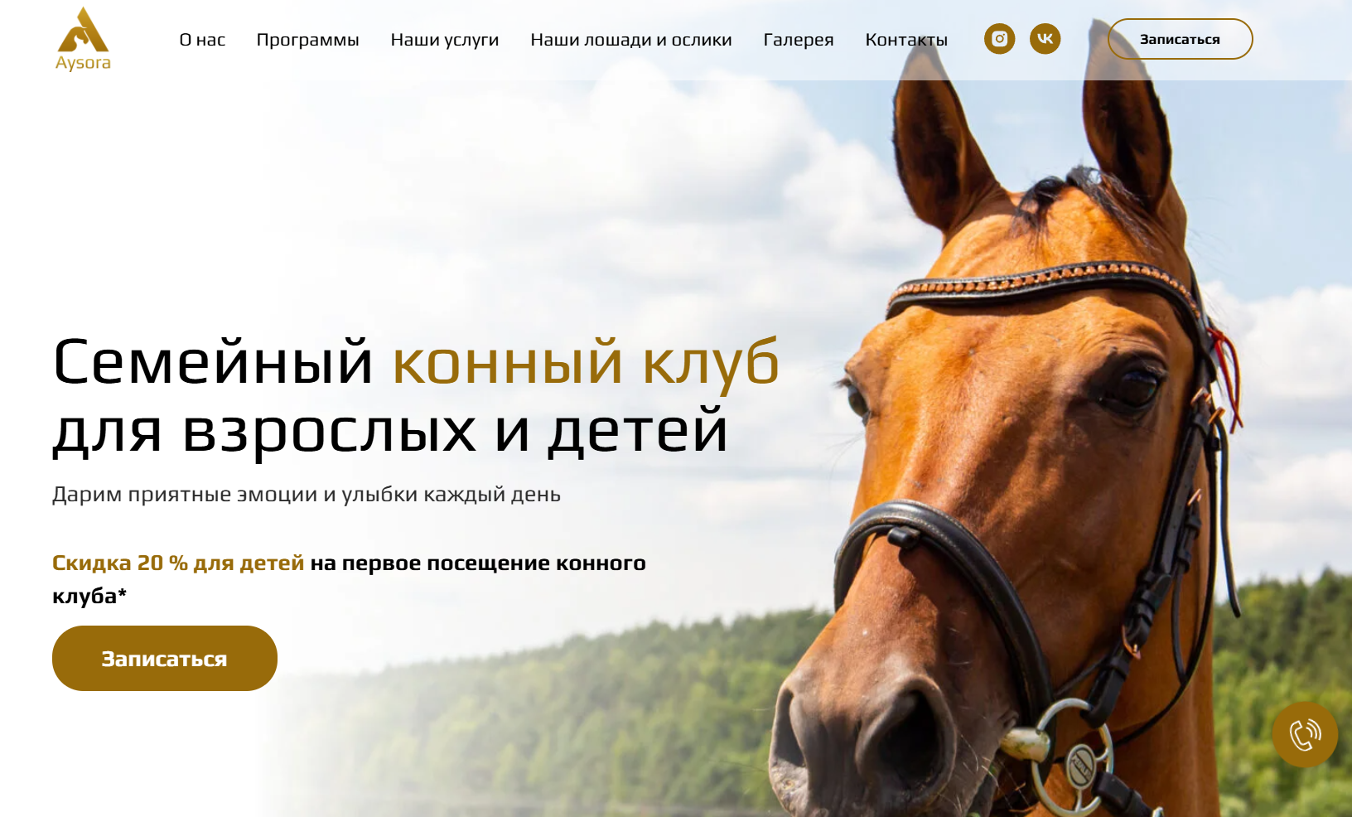Рисунок 1.1 – Веб-сайт aysora.by
Достоинствами данного веб-сайта можно выделить наличие подробного описания услуг, фотогалереи лошадей. Навигация по сайту организована в верхнем меню с чёткими названиями разделов.
К недостаткам следует отнести устаревший визуальный дизайн, а также перегруженность некоторых страниц текстовым контентом без достаточного визуального оформления.
Кроме того, был рассмотрен сайт конного клуба «Мустанг» (mustang-club.by). Главная страница данного сайта представлена на рисунке 1.2.
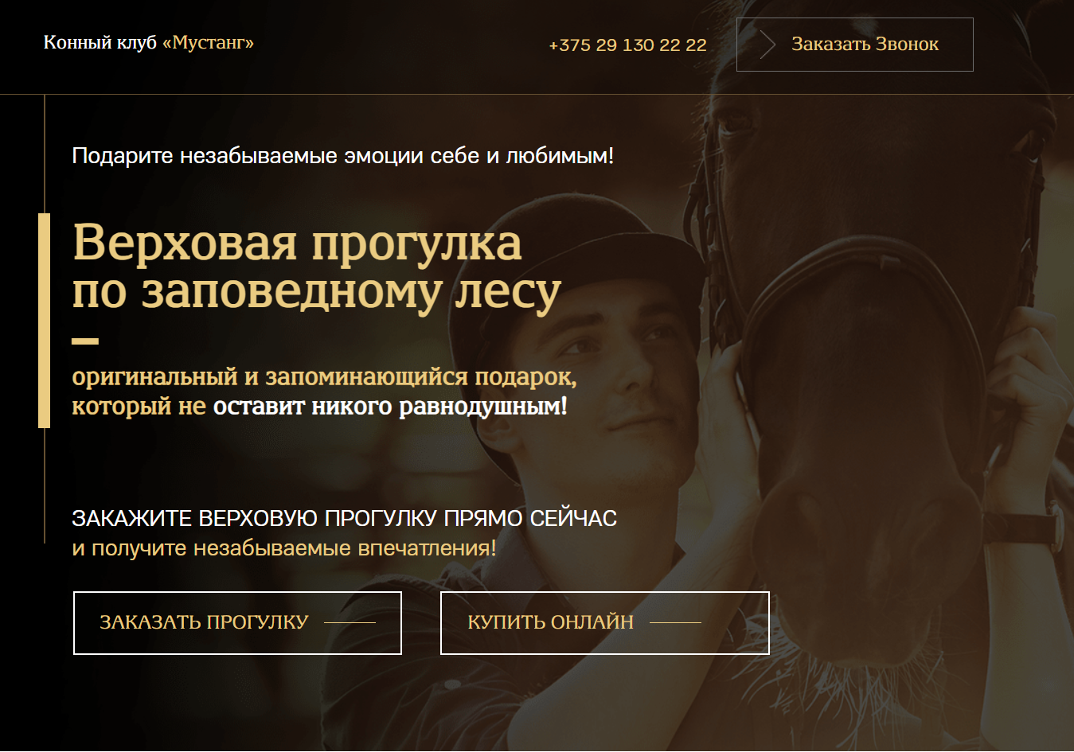Рисунок 1.2 – Веб-сайт mustang-club.by
Сайт выполнен в светлой цветовой палитре с фотографиями лошадей и наездников. Предусмотрен раздел с ценами на услуги и контактной информацией и фотогалерей клуба.
Преимущества: структурированная подача информации об услугах и отзывах.
Недостатки: отсутствие раздела с новостями устаревший дизайн.
На основе анализа аналогичных решений были учтены сильные стороны существующих сайтов и приняты меры для устранения выявленных недостатков: использован адаптивный дизайн, современная цветовая палитра и интуитивно понятная навигация.

1.2 Техническое задание

Веб-сайт клуба верховой езды состоит из шести страниц, каждая из которых выполняет определённую функцию для информирования посетителей об услугах клуба.
Структура сайта:
– Главная: баннер с основным слоганом, краткое описание клуба, блок с основными услугами, фотогалерея клуба и форма обратной связи.
– Обучение верховой езде: описание программ обучения для начинающих и любителей, расписание занятий, стоимость.
– Прогулки: информация о прогулках верхом, маршруты, продолжительность и стоимость.
– Фотосессия: описание услуги профессиональной фотосессии с лошадьми, примеры работ и условия бронирования.
– Соревнования: анонсы предстоящих соревнований, результаты прошедших мероприятий.
– Наши скакуны: галерея с описанием лошадей клуба, их характеристиками и породой.
Цель: привлечение новых клиентов и удержание действующих посетителей клуба путём предоставления полной информации об услугах и удобного инструмента для записи.
Сайт должен иметь современный дизайн в природных тонах, обеспечивать удобную навигацию и быстрый доступ к информации о каждой услуге клуба.
Ключевыми элементами являются: навигационное меню с переходами между страницами, галерея лошадей, разделы услуг с описанием и ценами, форма обратной связи и подвал с контактными данными.
Веб-сайт должен быть кроссбраузерным (корректная работа во всех современных браузерах) и адаптивным (правильное отображение на устройствах с разными размерами экрана).

1.3 Выбор средств реализации программного продукта
При создании веб-страниц были использованы следующие языки и технологии.
HTML5 (HyperText Markup Language) — стандартный язык разметки гипертекстовых страниц в интернете. Он используется для создания структуры всех шести страниц веб-сайта клуба верховой езды, включая шапку, навигацию, основной контент и подвал. Применяются семантические теги HTML5: <header>, <main>, <section>, <footer>, что улучшает читаемость кода и индексацию поисковыми системами.
CSS3 (Cascading Style Sheets) — язык стилей, определяющий внешний вид HTML-документов. CSS отвечает за оформление сайта: шрифты, цвета, отступы, размеры элементов и позиционирование. Если HTML структурирует содержимое страниц, то CSS форматирует его, обеспечивая современный и лаконичный дизайн.
JavaScript — язык программирования, добавляющий интерактивность веб-сайту. Используется для управления элементами DOM: анимации элементов и обработки взаимодействий пользователя с интерфейсом.
XML (eXtensible Markup Language) — язык разметки для описания и хранения данных. В проекте XML применяется для хранения структурированных данных о лошадях клуба: кличка, порода, возраст, описание, что позволяет отделить данные от представления.
SVG (Scalable Vector Graphics) — формат векторной графики на основе XML. Применяется для графических элементов сайта: иконок, логотипа и декоративных элементов. Векторный формат обеспечивает чёткость изображений при любом масштабировании и на любых устройствах.
Figma — инструмент для создания прототипов и макетов интерфейсов. В данном проекте Figma использована для разработки полного прототипа всех шести страниц веб-сайта до начала вёрстки.
Sublime Text — это быстрый, кроссплатформенный текстовый редактор с минималистичным интерфейсом, предназначенный для написания кода

1.4 Вывод

В данном разделе проведён анализ существующих веб-сайтов конных клубов, выявлены их сильные стороны и недостатки. На основе анализа определены цели и задачи проекта, составлено техническое задание, определившее структуру из шести страниц и функциональные требования к сайту.
Для реализации выбраны следующие технологии: HTML5 для структурирования страниц, CSS3 для стилизации и адаптивного дизайна, JavaScript для интерактивности, XML для хранения данных, SVG для векторной графики, Figma для прототипирования и Sublime Text в качестве среды разработки.

2 Проектирование веб-сайта

2.1 Выбор способа верстки
Для позиционирования элементов на страницах применена комбинация Flexbox и CSS Grid. Flexbox используется для горизонтального выравнивания элементов навигации, карточек услуг и блоков контента. CSS Grid применяется для построения галереи лошадей и разделов с несколькими колонками. Обе технологии поддерживаются всеми современными браузерами и обеспечивают адаптивную вёрстку без избыточных медиа-запросов.
Исходя из выбранного способа вёрстки были расположены все основные элементы веб-сайта и разработаны макеты страниц, представленные в приложении Б.

2.2 Выбор стилевого оформления
Стиль сайта выбран природный и тёплый, отражающий атмосферу конного клуба. Используется ограниченная цветовая палитра из пяти основных цветов.
Основной акцентный цвет #224F34 — тёмно-зелёный, ассоциирующийся с природой, пастбищами и экологичностью. Используется для шапки сайта, кнопок и акцентных элементов. Цвет добавляет сайту органичности и создаёт связь с природной средой обитания лошадей.
Фоновый цвет #FFF0E1 — тёплый кремовый, создающий мягкую и уютную атмосферу. Используется как основной фон страниц, обеспечивая читаемость тёмного текста и тёплое восприятие контента.
Цвет #000000 — чёрный, применяется для основного текста и обеспечивает максимальный контраст с фоном, гарантируя удобочитаемость.
Цвет #B0957B — коричнево-бежевый, напоминающий цвет лошадиной масти. Применяется для декоративных элементов, рамок и второстепенных акцентов, поддерживая тематику конного клуба.
Цвет #ECCDAD — светло-бежевый, используется для карточек, блоков и второстепенных поверхностей, создавая визуальную иерархию без резких контрастов.
Выбранная палитра создаёт природный, тёплый и элегантный интерфейс, отражающий философию конного клуба и обеспечивающий комфортное восприятие информации пользователями.

2.3 Выбор шрифтового оформления
Для оформления сайта подобраны три гарнитуры, каждая из которых выполняет определённую роль в иерархии типографики.
Tinos Regular — основной шрифт с засечками, используется для основного текстового контента. Шрифт обеспечивает отличную читаемость больших объёмов текста и придаёт сайту классический, авторитетный характер.
Bad Script — декоративный рукописный шрифт, применяется для заголовков и акцентных надписей. Его рукописный характер создаёт ощущение живости и индивидуальности, что соответствует атмосфере конного клуба.
Poppins — современный геометрический шрифт без засечек, используется для кнопок, подписей и интерфейсных элементов. Его чёткие геометрические формы обеспечивают читаемость на малых размерах и хорошо сочетаются с двумя другими гарнитурами.
Все шрифты подключены через @font-face для обеспечения единообразного отображения на всех устройствах и браузерах.

2.4 Разработка логотипа
Логотип является визуальным символом клуба верховой езды. Он выполнен в минималистичном стиле и представляет собой стилизованное изображение, передающее образ лошади. Логотип создан в формате SVG, что обеспечивает его чёткость при любом масштабировании: от мобильных экранов до крупных баннеров.Логотип представлен на рисунке 2.5.
Рисунок 2.5 – Логотип клуба верховой езды

2.5 Разработка пользовательских элементов
В проекте предусмотрены интерактивные пользовательские элементы, с которыми посетитель может взаимодействовать: навигационное меню, кнопки перехода между разделами, карточки услуг, галерея.
Навигационное меню обеспечивает переход между шестью страницами сайта. Навигационное меню отображается горизонтально в шапке каждой страницы.
Карточки услуг используются на главной странице для краткого представления каждого направления деятельности клуба: обучения, прогулок, фотосессий и соревнований. Каждая карточка содержит изображение, заголовок и кнопку перехода на соответствующую страницу.

2.6 Разработка спецэффектов
На сайте клуба верховой езды реализован ряд CSS-анимаций и hover-эффектов, придающих интерфейсу динамичность и улучшающих пользовательский опыт.
При наведении на ссылки навигационного меню появляется плавное подчёркивание, расширяющееся от центра до полной ширины ссылки.
При наведении на кнопки применяется плавное затемнение фона, обеспечивающее визуальный отклик на действие пользователя.
Карточки услуг при наведении немного приподнимаются (эффект translateY) и усиливается тень — это направляет внимание пользователя на выбранный элемент.
Все переходы реализованы с помощью CSS-свойства transition с плавной длительностью 0.2–0.3 секунды, что делает интерфейс отзывчивым и современным.

2.7 Вывод
На данном этапе разработан полный прототип веб-сайта клуба верховой езды в Figma, который стал основой для последующей вёрстки. Прототип охватывает все шесть страниц сайта и позволил визуализировать пользовательский путь, проверить логику навигации и выявить недочёты до начала разработки.
Выбрана тёплая природная цветовая палитра из пяти цветов (#224F34, #FFF0E1, #000000, #B0957B, #ECCDAD), отражающая атмосферу конного клуба. Подобраны три гарнитуры: Tinos Regular для основного текста, Bad Script для заголовков и Poppins для интерфейсных элементов. Разработаны пользовательские элементы и спецэффекты, обеспечивающие современный и удобный интерфейс. Итоговые макеты представлены в приложении Б.

3 Реализация структуры веб-сайта

3.1 Структура HTML-документа
Структура HTML-документа для сайта клуба верховой езды соответствует стандарту HTML5 и построена с применением семантических тегов для улучшения доступности и SEO-оптимизации. Все шесть страниц имеют единую структуру с общим заголовком и подвалом. Основные структуры представлены в листинге 3.1, полный код доступен в приложении Б.
<!DOCTYPE html>
<html lang="ru">
<head>
<meta charset="UTF-8">
<meta name="viewport" content="width=device-width, initial-scale=1.0">
<title>Фотосессия | Конный клуб Аллюр</title>
<link rel="stylesheet" href="css/photoshoot.css">
</head>
<body>
<div class="page-container">

<!-- ШАПКА -->
<header class="header">
<div class="container">
<nav class="menu">
<a href="index.html">ГЛАВНАЯ</a>
</nav>
</div>
</header>
Листинг 3.1 – Структура HTML-документа страницы
В структуре используются следующие семантические теги: <header> для шапки с логотипом и навигацией, <nav> для навигационного меню, <main> для основного контента страницы, <section> для логических разделов внутри страниц, <footer> для подвала с контактной информацией.
Атрибут lang="ru" в теге <html> указывает язык документа. Мета-теги charset и viewport обеспечивают корректную кодировку и адаптивное отображение.

3.2 Добавление таблиц стилей CSS
Для стилизации сайта клуба верховой езды использован препроцессор SCSS, подключённый внешним способом через тег <link rel="stylesheet">. Структура стилей разделена на модульные файлы по компонентам, пример которых представлен в листинге 3.2.
Переменные SCSS хранят значения цветов палитры, размеры шрифтов и отступы, что обеспечивает единообразие оформления по всему сайту и упрощает внесение глобальных изменений. Вложенность правил отражает иерархию HTML-структуры и сокращает дублирование селекторов.
Медиа-запросы реализованы через миксины SCSS, что позволяет единообразно описывать адаптивное поведение компонентов для трёх контрольных точек: мобильных устройств (до 767 px), планшетов (до 1023 px) и настольных компьютеров (от 1024 px).

3.3 Использование стандартов XML (SVG)
В проекте применены два стандарта XML: формат XML для хранения данных и формат SVG для векторной графики.
XML используется для хранения структурированных данных о телефонных контактов клуба . Иерархическая структура файла содержит элементы с номером телефона, электронной почтой и социальными сетями. Пример хранения данных представлен в листинге 3.3.
<?xml version="1.0" encoding="UTF-8"?>
<contacts>
<item>
<type>Телефон</type>
<value>+375 (29) 123-45-67</value>
</item>
<item>
<type>Email</type>
<value>allurclab@gmail.com</value>
</item>
<item>
<type>Instagram</type>
<value>@allur_horse_club</value>
</item>
</contacts>
Листинг 3.3 – Пример хранения данных в XML-формате
SVG применяется для логотипа клуба и декоративных элементов страниц. Векторный формат гарантирует качество изображений при любом масштабе — от миниатюр мобильного экрана до крупных баннеров. Пример SVG-элемента представлен в листинге 3.4.

<svg width="32" height="32" viewBox="0 0 24 24" fill="none" xmlns="http://www.w3.org/2000/svg">
<path d="M9 18L15 12L9 6" stroke="white" stroke-width="2" stroke-linecap="round" stroke-linejoin="round"/>
</svg>
Листинг 3.4 – Пример SVG

3.4 Управление элементами DOM
JavaScript применяется на сайте клуба верховой езды для управления интерактивными элементами интерфейса без подключения сторонних библиотек.
Бургер-меню реализовано для мобильной версии сайта. При нажатии на кнопку с тремя линиями открывается полноэкранное меню навигации. Закрытие происходит по нажатию кнопки с крестиком. Пример реализации представлен в листинге 3.5.
Плавная прокрутка страницы реализована для якорных ссылок с помощью метода scrollIntoView с параметром behavior: 'smooth', что улучшает навигацию по длинным страницам.
Анимация появления элементов при прокрутке реализована с использованием Intersection Observer API, который определяет момент попадания элемента в область видимости и применяет к нему CSS-класс с анимацией появления.

3.5 Вывод
На данном этапе успешно реализована полная структура веб-сайта клуба верховой езды с применением современных технологий. Семантическая разметка HTML5 обеспечивает доступность и корректную индексацию. CSS организует стили в модульную структуру. XML хранит данные о контактах , SVG обеспечивает качественную векторную графику. JavaScript без сторонних библиотек реализует интерактивность: фотогалереи и модальное окно.

4 Тестирование веб-сайта

4.1 Адаптивный дизайн веб-сайта
Для обеспечения адаптивности сайта клуба верховой езды применялись Flexbox, CSS Grid и медиа-запросы. Сайт корректно отображается на устройствах с различными размерами экранов: мобильных устройствах (рисунок 4.1), планшетах (рисунок 4.2) и компьютерах (рисунок 4.3).
Рисунок 4.1 – Вид главной страницы на мобильных устройствах
Рисунок 4.2 – Вид главной страницы на планшетах
Рисунок 4.3 – Вид главной страницы на компьютерах
Медиа-запросы изменяют расположение элементов в зависимости от ширины экрана. Например, в галерее лошадей на компьютерах карточки отображаются по три в ряд, на планшетах — по две, на мобильных устройствах — по одной. Размеры шрифтов и отступы адаптируются для обеспечения читаемости на маленьких экранах.
Адаптивный дизайн обеспечивает следующие преимущества:
1. Удобство для пользователей: сайт корректно отображается на любом устройстве.
2. SEO-преимущества: поисковые системы отдают предпочтение адаптивным сайтам.
3. Доступность: удобный интерфейс для пользователей с разными устройствами.
4. Рост конверсии: удобный интерфейс увеличивает вероятность записи на занятия.
5. Эффективность: единый код для всех устройств сокращает затраты на поддержку.

4.2 Кроссбраузерность веб-сайта
Кроссбраузерность означает корректное отображение и функционирование сайта в различных браузерах: Google Chrome, Mozilla Firefox, Microsoft Edge и Safari.
Сайт протестирован в браузерах Google Chrome (рисунок 4.4) и Microsoft Edge (рисунок 4.5). Во всех протестированных браузерах сайт отображается корректно: навигация работает, стили применяются правильно, интерактивные элементы функционируют без ошибок.
Рисунок 4.4 – Вид главной страницы в браузере Google Chrome
Рисунок 4.5 – Вид главной страницы в браузере Microsoft Edge
Кроссбраузерная совместимость обеспечивает максимальный охват аудитории, улучшает пользовательский опыт и положительно влияет на SEO-показатели сайта.

4.3 Руководство пользователя
Интерфейс веб-сайта клуба верховой езды интуитивно понятен пользователю. Для навигации по сайту в настольной версии используется верхнее меню с пунктами: «Главная», «Услуги», «Лошади», «Контакты».
На странице «Наши скакуны» отображается галерея с карточками лошадей. Каждая карточка содержит фотографию, кличку и краткое описание.

4.4 Тестирование кода
Для тестирования кода использован сервис The W3C Markup Validation Service (validator.w3.org). Данный инструмент проверяет соответствие HTML-кода стандартам W3C и выявляет синтаксические ошибки в разметке.
Результаты тестирования всех шести страниц сайта представлены на рисунке 4.6. Код успешно прошёл валидацию без критических ошибок, что подтверждает соответствие разметки стандартам W3C.
Рисунок 4.6 – Результат тестирования страниц в W3C Markup Validation Service

4.5 Вывод
В данном разделе рассмотрено поведение веб-сайта клуба верховой езды на различных устройствах и в различных браузерах. Подтверждена корректная адаптивность для мобильных устройств, планшетов и компьютеров, а также кроссбраузерная совместимость в Chrome и Edge. Проведено тестирование кода с помощью W3C Markup Validation Service. Разработано руководство пользователя, облегчающее взаимодействие с сайтом.

Заключение
В ходе выполнения курсового проекта реализован полноценный многостраничный веб-сайт клуба верховой езды, состоящий из шести страниц: главной, страницы обучения верховой езде, прогулок, фотосессий, соревнований и галереи лошадей. Сайт предоставляет посетителям удобный доступ к информации об услугах клуба и возможность обратной связи.
При постановке задачи был проведён анализ аналогичных веб-сайтов конных клубов, выявлены их сильные стороны и недостатки. На основе анализа составлено техническое задание, определившее структуру и функциональные требования к сайту.
При проектировании веб-сайта разработаны прототипы и макеты всех страниц в Figma. Создан логотип клуба в формате SVG. Выбрана тёплая природная цветовая палитра (#224F34, #FFF0E1, #000000, #B0957B, #ECCDAD) и три гарнитуры: Tinos Regular, Bad Script и Poppins. Реализованы пользовательские элементы и CSS-анимации.
В процессе реализации структуры применена семантическая разметка HTML5, модульные стили на CSS, хранение данных в XML-формате, векторная графика SVG и JavaScript для управления DOM без сторонних библиотек.
В процессе тестирования подтверждена адаптивность сайта для мобильных устройств, планшетов и компьютеров, кроссбраузерность в Google Chrome и Microsoft Edge. Проведена валидация кода с помощью The W3C Markup Validation Service. Разработано руководство пользователя.
В пояснительной записке описана реализация следующих задач:
– анализ существующих решений и выбор технологий разработки;
– проектирование сайта: выбор вёрстки (Flexbox и Grid), цветового оформления и шрифтов;
– реализация структуры сайта с использованием HTML5, CSS, JavaScript и XML;
– наполнение сайта тематическим контентом клуба верховой езды;
– тестирование на адаптивность, кроссбраузерность и валидность;
– разработка руководства пользователя.
Таким образом, поставленная цель по разработке современного адаптивного и кроссбраузерного веб-сайта клуба верховой езды полностью достигнута. Все задачи курсового проекта выполнены, требования технического задания соблюдены. Проект и пояснительная записка размещены на платформе GitHub.

Список использованных источников

1. Дакетт, Д. HTML и CSS. Разработка и создание веб-сайтов / Д. Дакетт; [пер. с англ. М. А. Райтмана]. – Москва: Эксмо, 2020. – 474 с.
2. Кобайло, А. С. Введение в XML: учеб.-метод. пособие / А. С. Кобайло, Н. А. Жиляк. – Минск: БГТУ, 2011. – 320 с.
3. Веб-сайт конно-спортивного клуба «Русь» [Электронный ресурс]. – Режим доступа: https://rus-ks.ru. – Дата доступа: 01.03.2026.
4. Веб-сайт конного клуба «Пегас» [Электронный ресурс]. – Режим доступа: https://pegasclub.by. – Дата доступа: 01.03.2026.
5. Приложение для разработки макетов и прототипов веб-страниц «Figma» [Электронный ресурс]. – Режим доступа: https://www.figma.com. – Дата доступа: 10.02.2026.
6. Веб-сайт открытых и бесплатных шрифтов Google Fonts [Электронный ресурс]. – Режим доступа: https://fonts.google.com. – Дата доступа: 10.02.2026.
7. Справочник по HTML5 и CSS3 [Электронный ресурс] / MDN Web Docs. – Режим доступа: https://developer.mozilla.org. – Дата доступа: 15.03.2026.
8. Служба валидации разметки W3C [Электронный ресурс]. – Режим доступа: https://validator.w3.org. – Дата доступа: 10.04.2026.
9. Репозиторий проекта на GitHub [Электронный ресурс]. – Режим доступа: https://github.com/[ваш-логин]. – Дата доступа: 06.05.2026.

ПРИЛОЖЕНИЕ А
Прототипы веб-страниц

[Вставить скриншоты прототипов Figma]

ПРИЛОЖЕНИЕ Б
Макет структуры веб-сайта

[Вставить скриншоты макетов]

ПРИЛОЖЕНИЕ В
Листинг HTML-документа

[Вставить листинги HTML-кода всех страниц]

ПРИЛОЖЕНИЕ Г
Листинг SCSS и CSS

[Вставить листинги SCSS и CSS]

ПРИЛОЖЕНИЕ Д
Листинг XML-файлов

[Вставить листинг XML с данными о лошадях]

ПРИЛОЖЕНИЕ Е
Листинг SVG

[Вставить листинги SVG-элементов]

ПРИЛОЖЕНИЕ Ж
Листинг JavaScript

[Вставить листинги JavaScript-кода]

